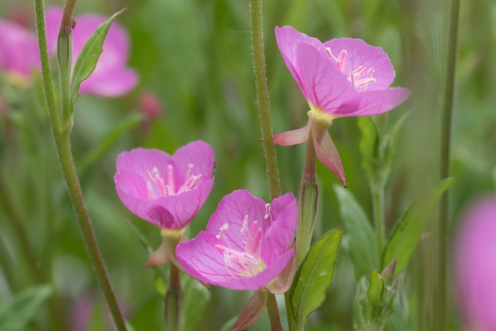
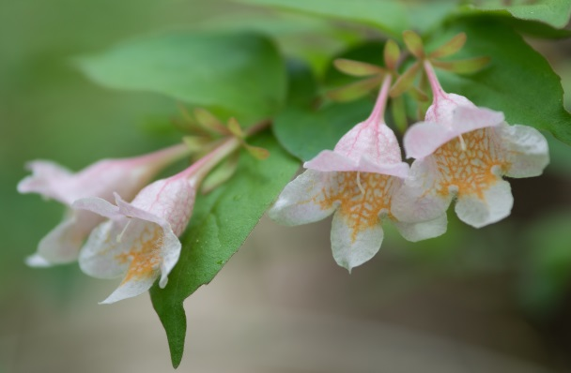
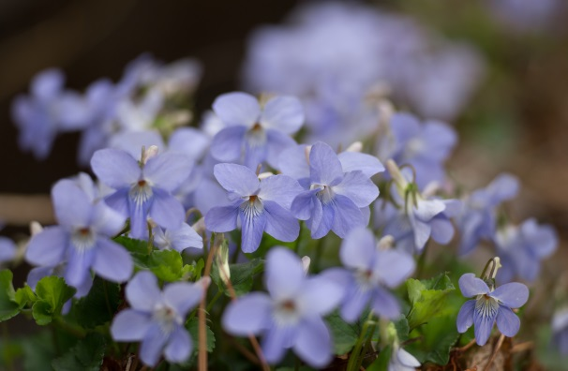
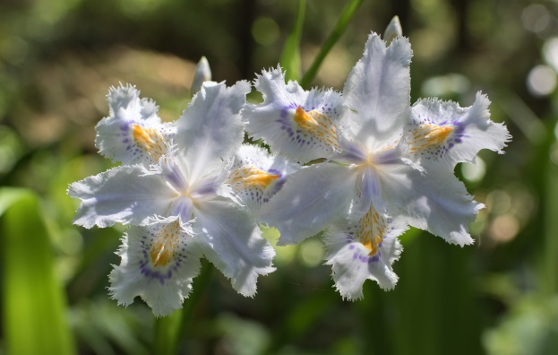
私の里山歩き写真展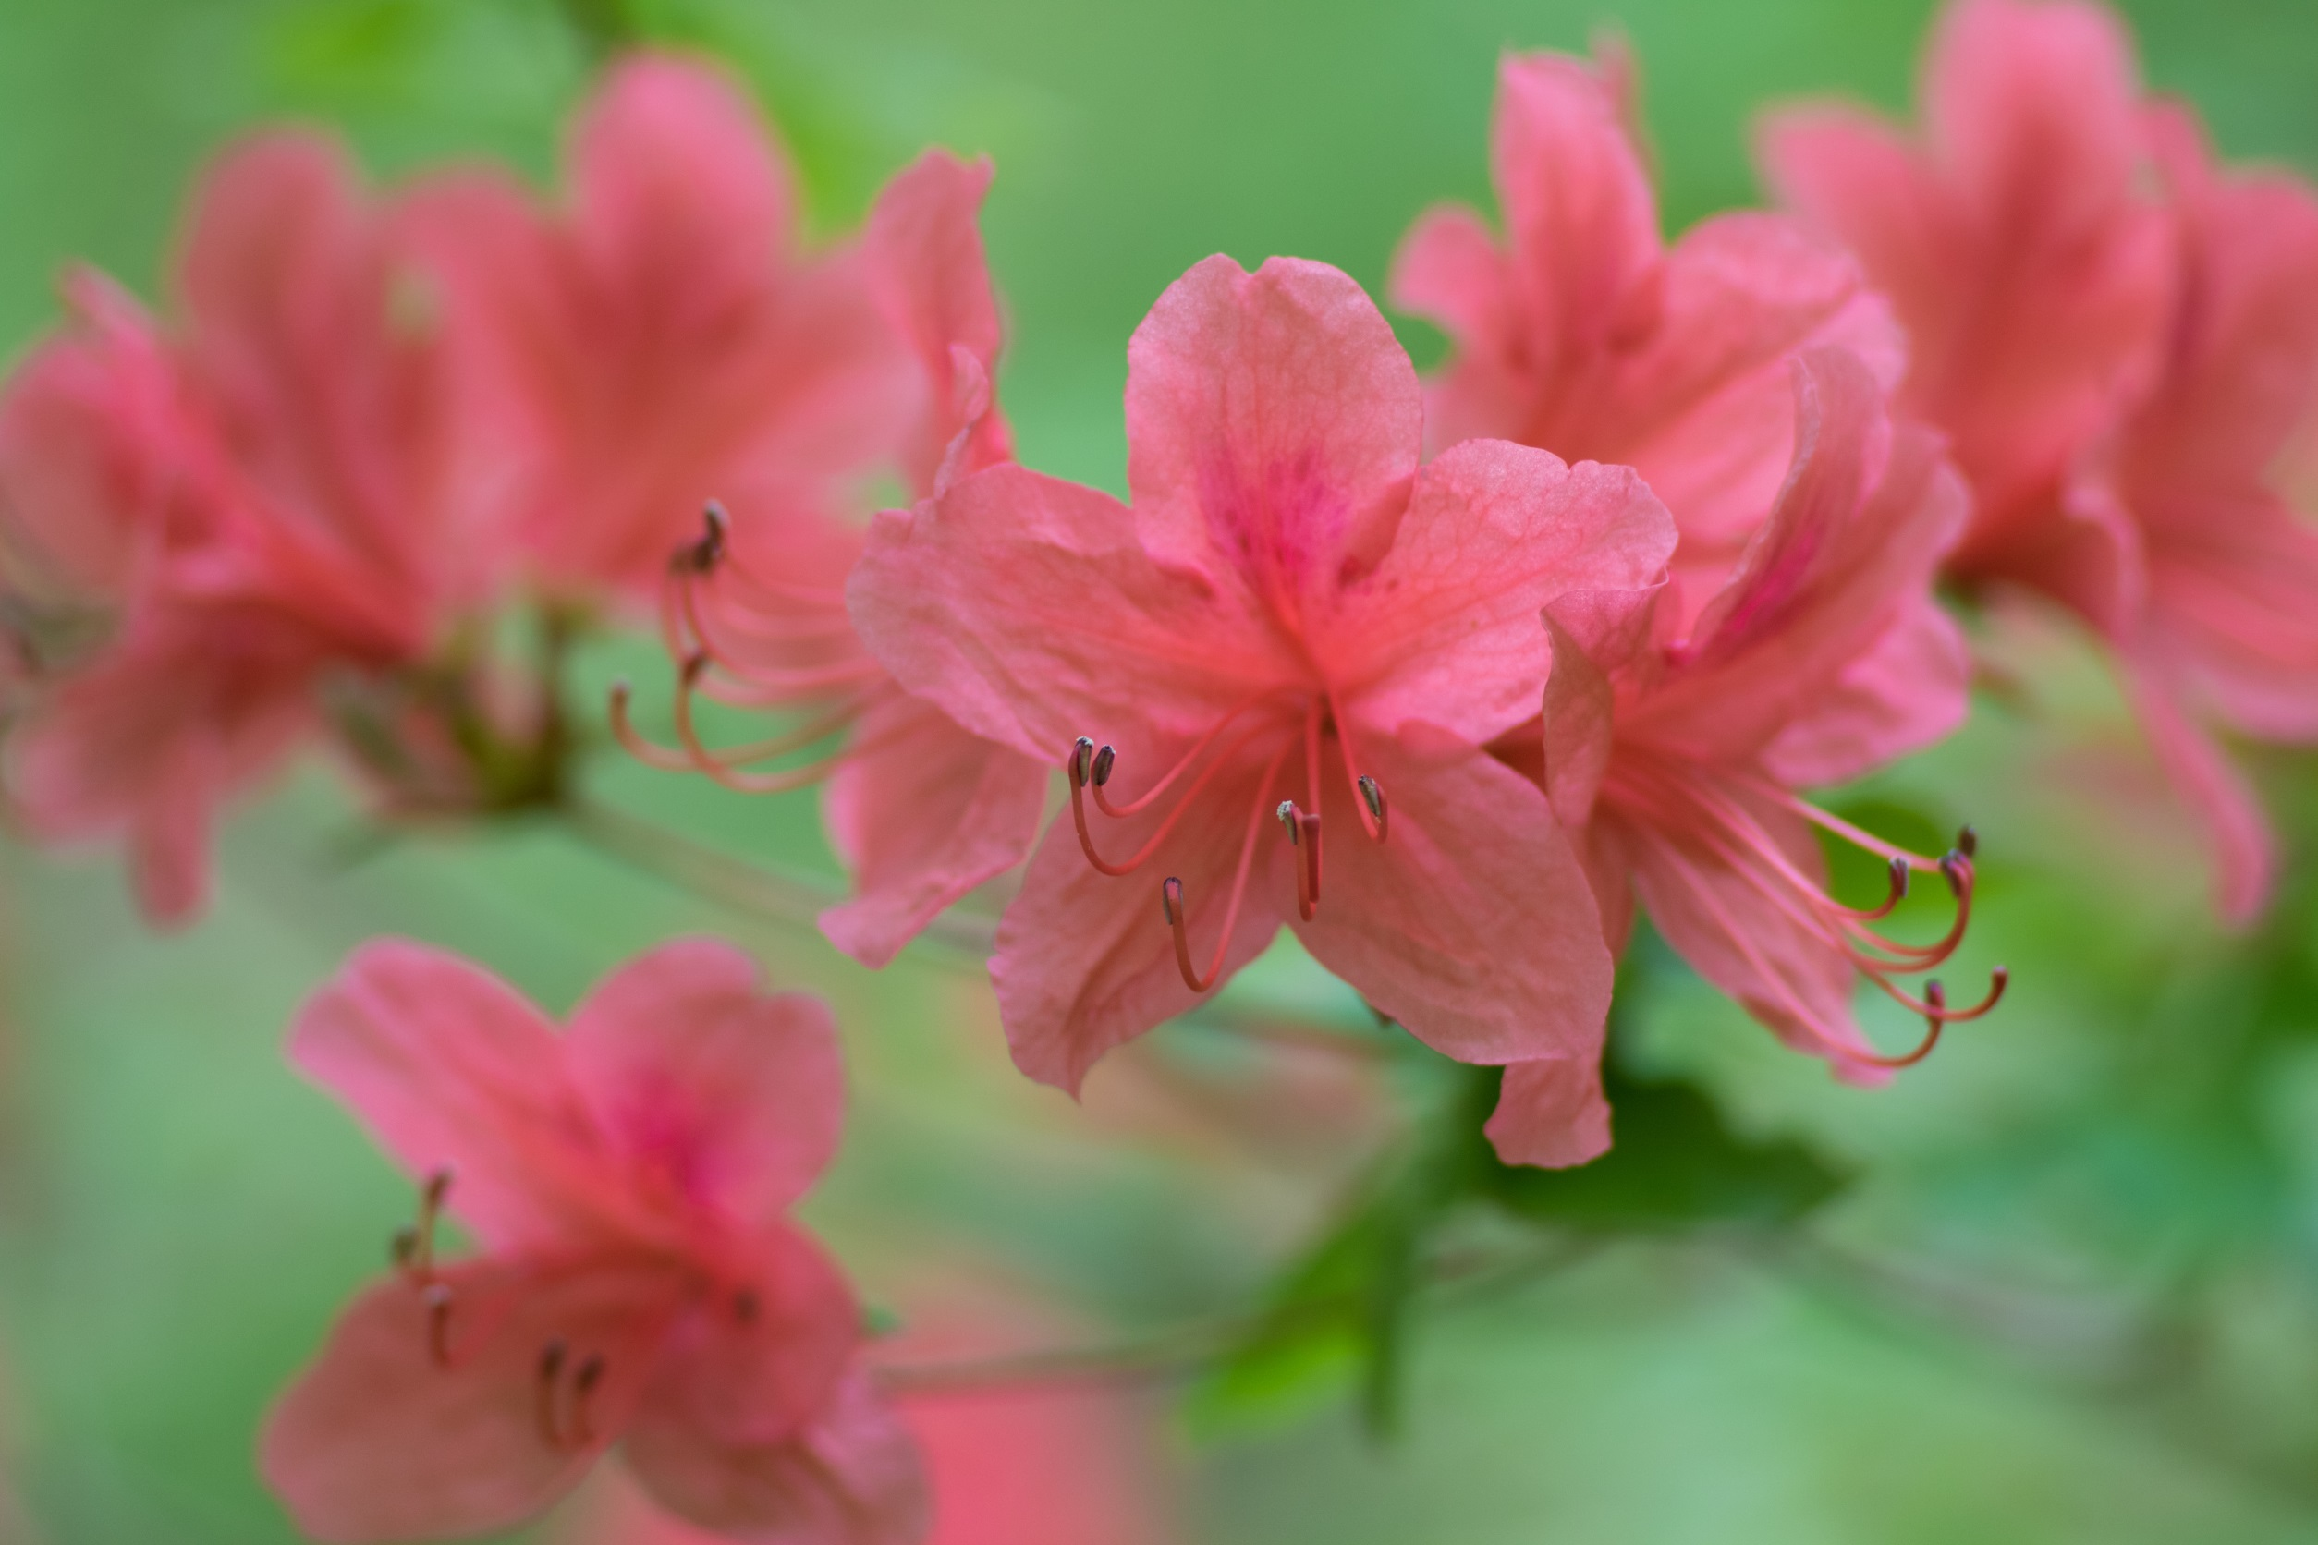
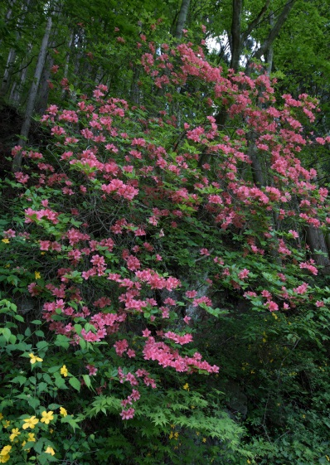
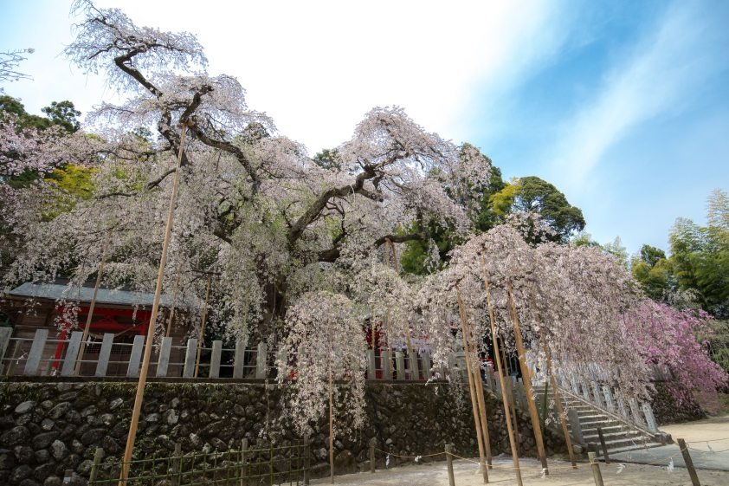
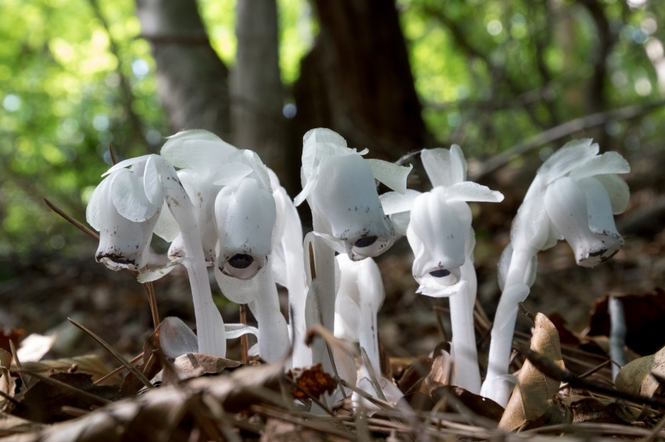
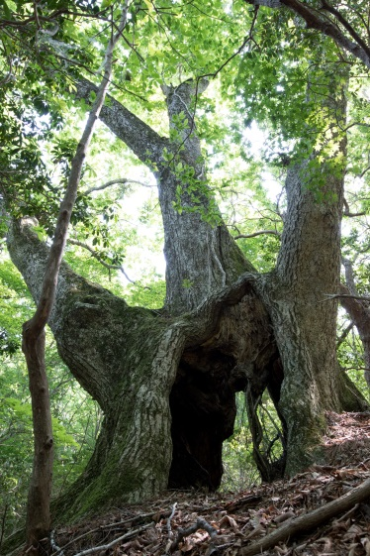
・いわき市内の山々を歩きながら撮影してきた、３万枚を超える写真の中から
2017年春に撮影した写真を中心に、50枚ほどを展示します。
・ふだん見ることが出来ない風景や、そこで暮らす生き物たちの写真です。
（樹木・キノコ・草花・風景など）
日時：平成２９年６月２７日(火)～７月６日(木)
場所：鹿島ショッピングセンター・エブリア２Ｆ
問い合わせ：090-7066-0069 武田まで

